Metasploitable 2 - Workshop

In diesem Guide wird gezeigt, wie man in einer virtuellen Kali-Maschine nmap und Metasploit benutzt um einen Linux-Host zu scannen und anschließend zu hacken - das heißt, sich ausgehend von einem “Attacker”-Computer Zugriff zu einer Shell auf einem “Victim”-Computer zu verschaffen.

Für die Umgebung verwende ich ein Docker-Image von “Metasploitable 2” innerhalb einer virtuellen Kali Linux- Maschine von TryHackMe.

Einrichtung - Schritte
https://tryhackme.com öffnen und einen Account erstellen, falls noch nicht vorhanden.
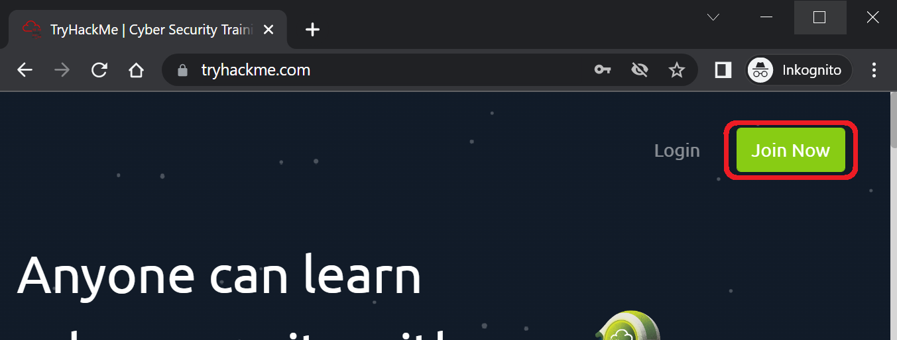
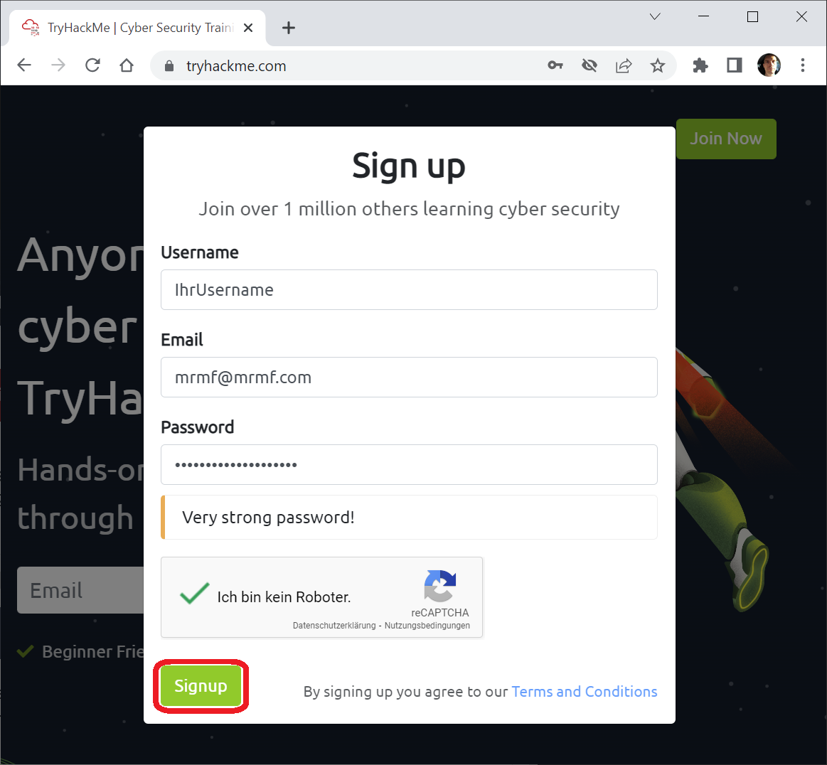
Sie sollen dann angeben wie viel Erfahrung Sie beim Thema Penetrationstesten haben:
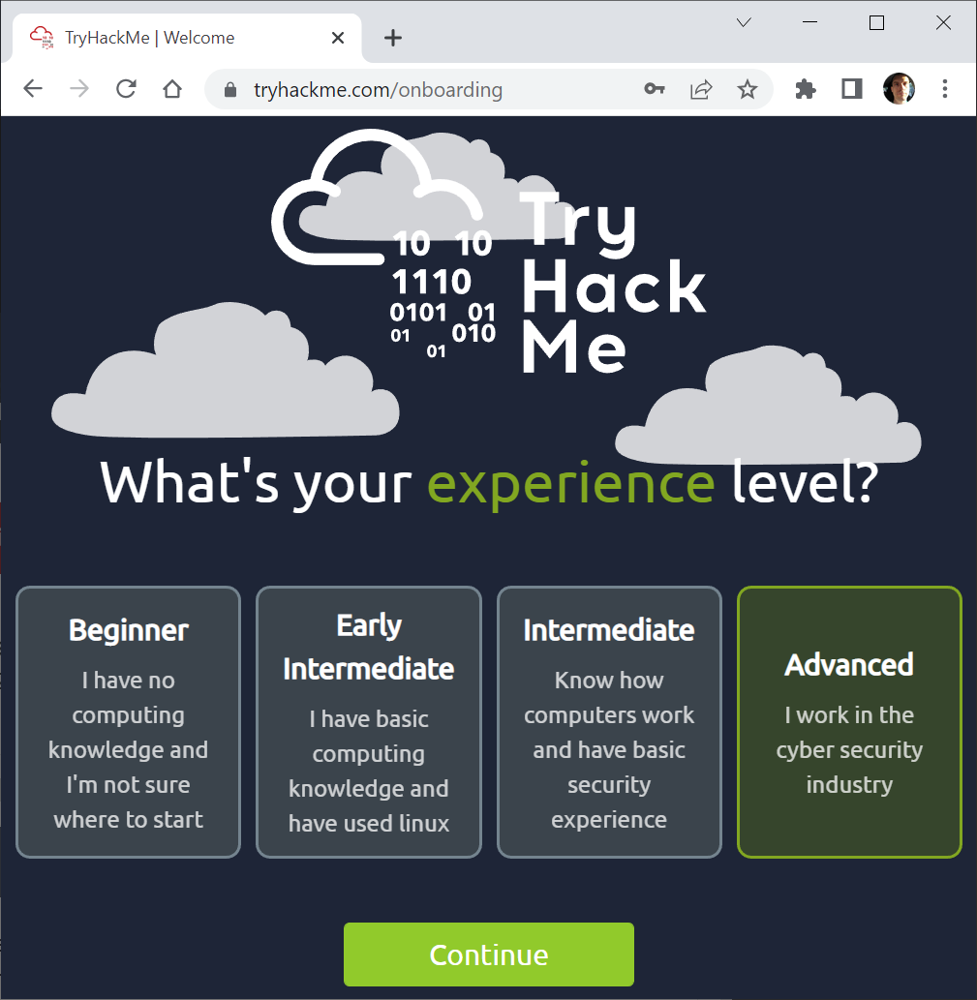
Und anschließend einen Learning Path auswählen. Wählen Sie einen beliebigen:
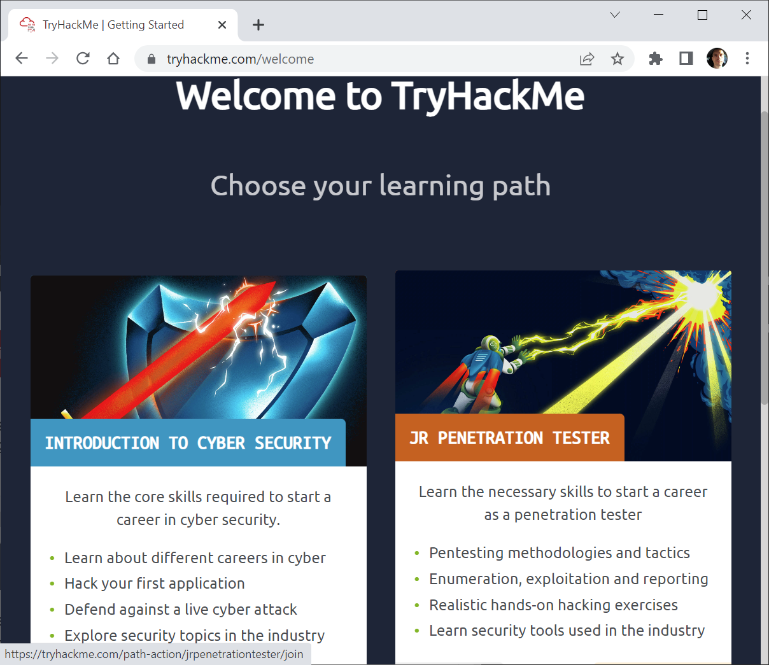
Als nächstes öffnen Sie bitte Ihr Profil:
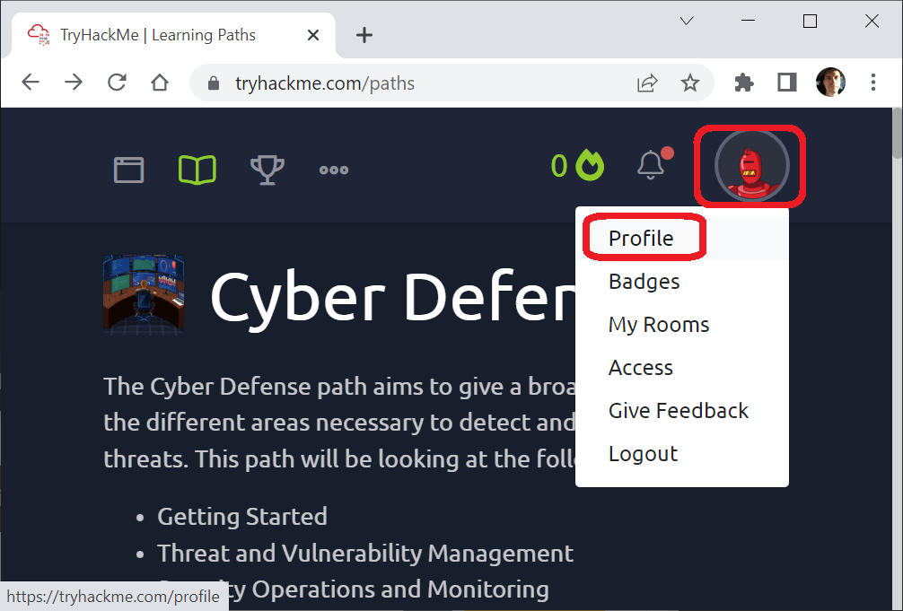
Und tragen Sie unter “Redeem” den Voucher-Code ein den Sie bekommen haben:
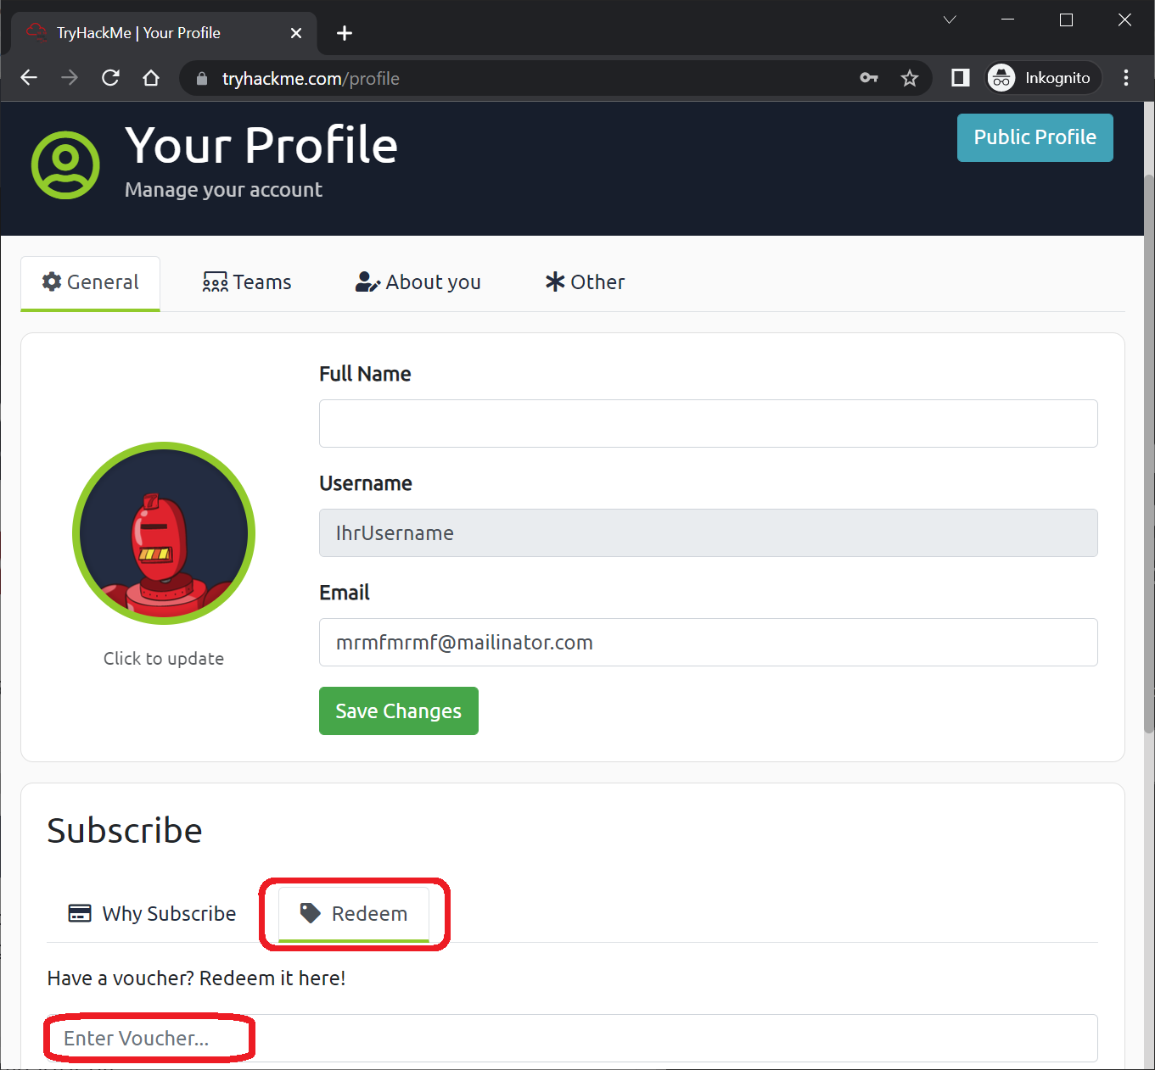
TryHackMe ist eine Lernplattform für Cybersecurity-Interessierte. Man hat verschiedene Learning-Paths und Räume zur Verfügung um anhand von praktischen Beispielen Hacking-Übungen sowie verwandte Übungen durchzuführen.

Sehen Sie sich bitte als nächstes das Tutorial unter https://tryhackme.com/room/tutorial an.

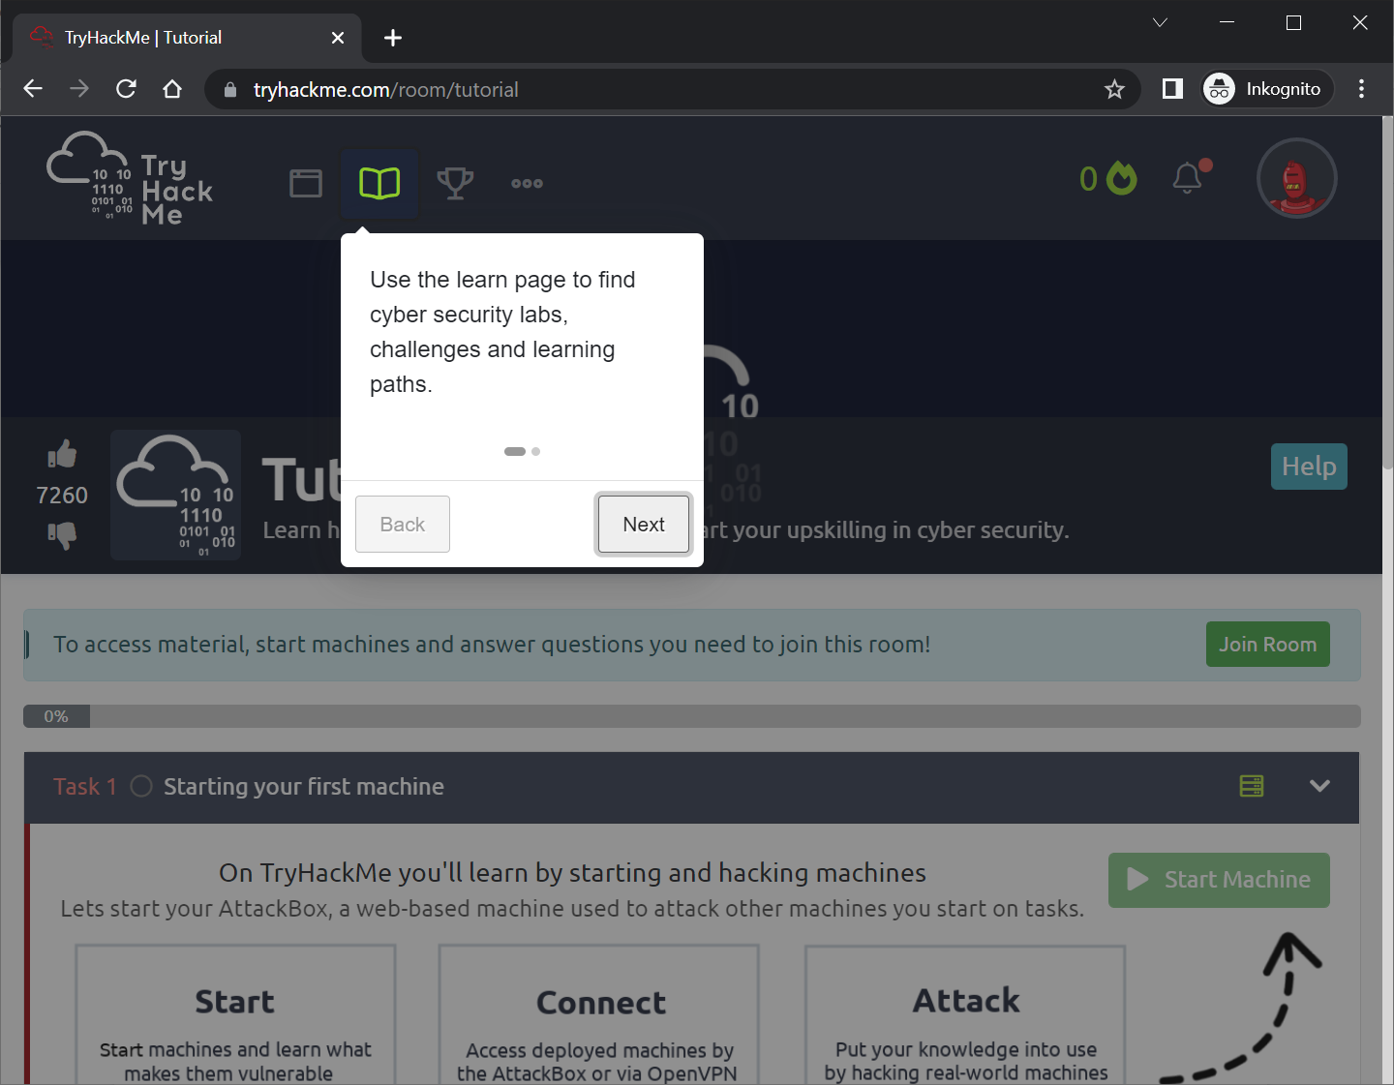

Docker und Metasploitable 2
Als nächstes öffnen Sie bitte den folgenden Raum: https://tryhackme.com/room/metasploitintro#
Mit dem Premium-Account haben Sie Zugriff auf eine Kali-Linux Maschine. Wählen Sie diese bitte aus dem Dropdown rechts oben aus, und starten Sie sie.
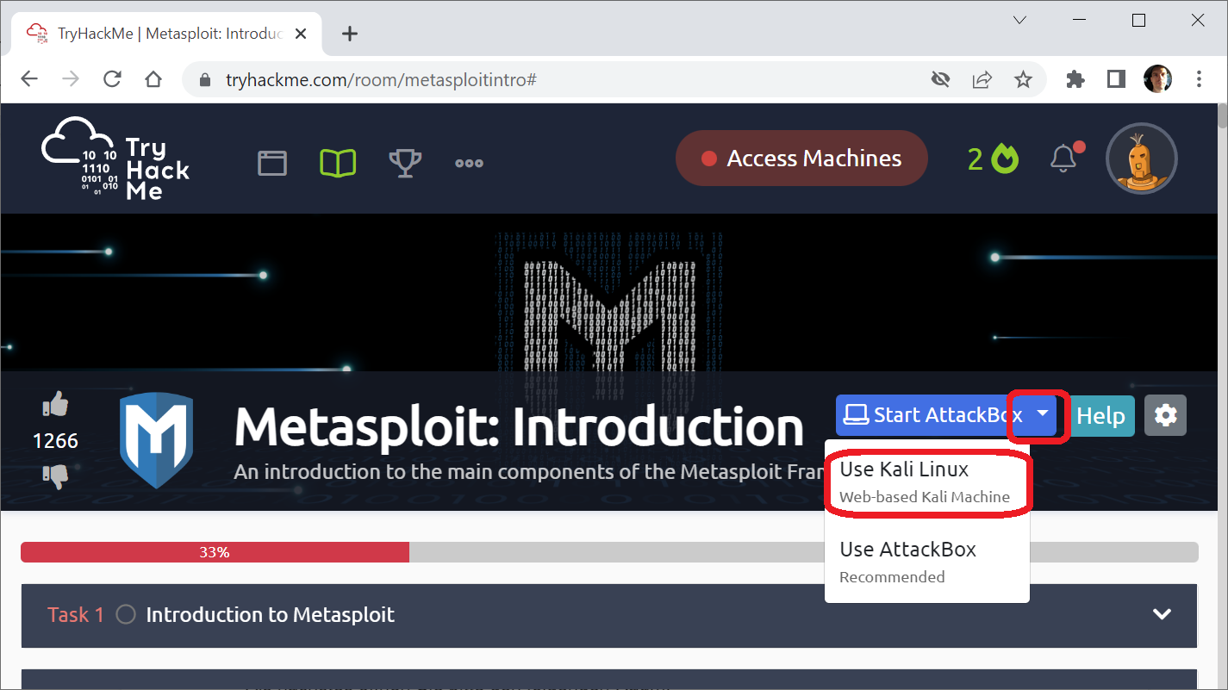

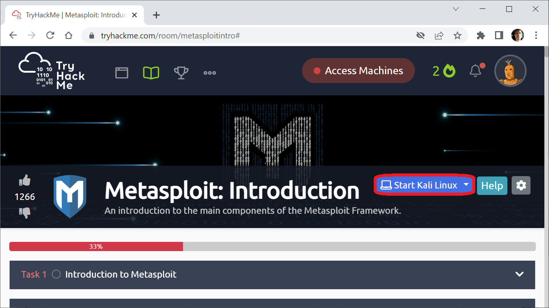
Es dauert etwa zwei Minuten, bis die Maschine verfügbar ist. Maximieren Sie das Fenster, die Anleitung auf der linken Seite wird für die folgenden Aktivitäten nicht benötigt:
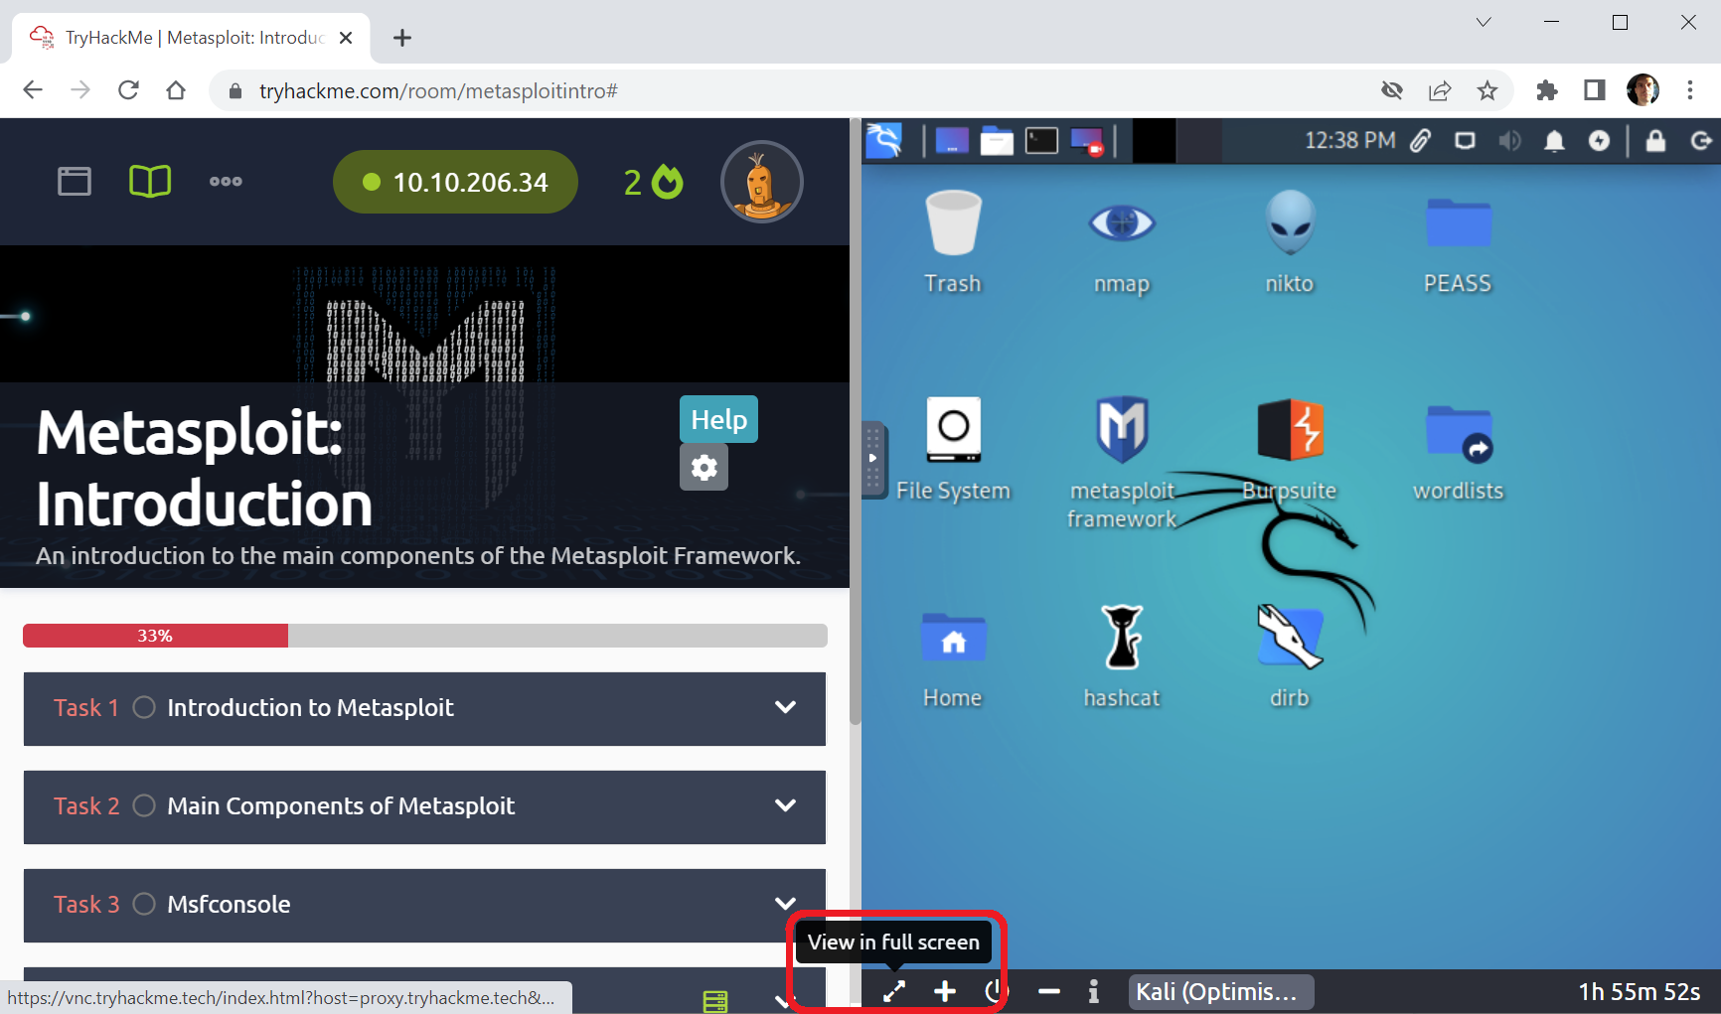
Nun folgt die Docker-Installation. Docker ist eine Software-Plattform mit der man Software mit minimalem Aufwand in Form sogenannter “Container” installieren und laufen lassen kann. Das werden Sie hier dazu benutzen um die Victim- und Attacker-Maschinen zu laden.

Öffnen Sie hierzu ein Terminal durch Klick auf das Terminal-Symbol links oben, wie hier dargestellt, und geben Sie den folgenden Befehl ein um zunächst die Installations-Quellen zu aktualisieren und Docker.io zu installieren, bestätigen Sie danach mit “Y” und Eingabe:
apt-get update
sudo apt install docker.io
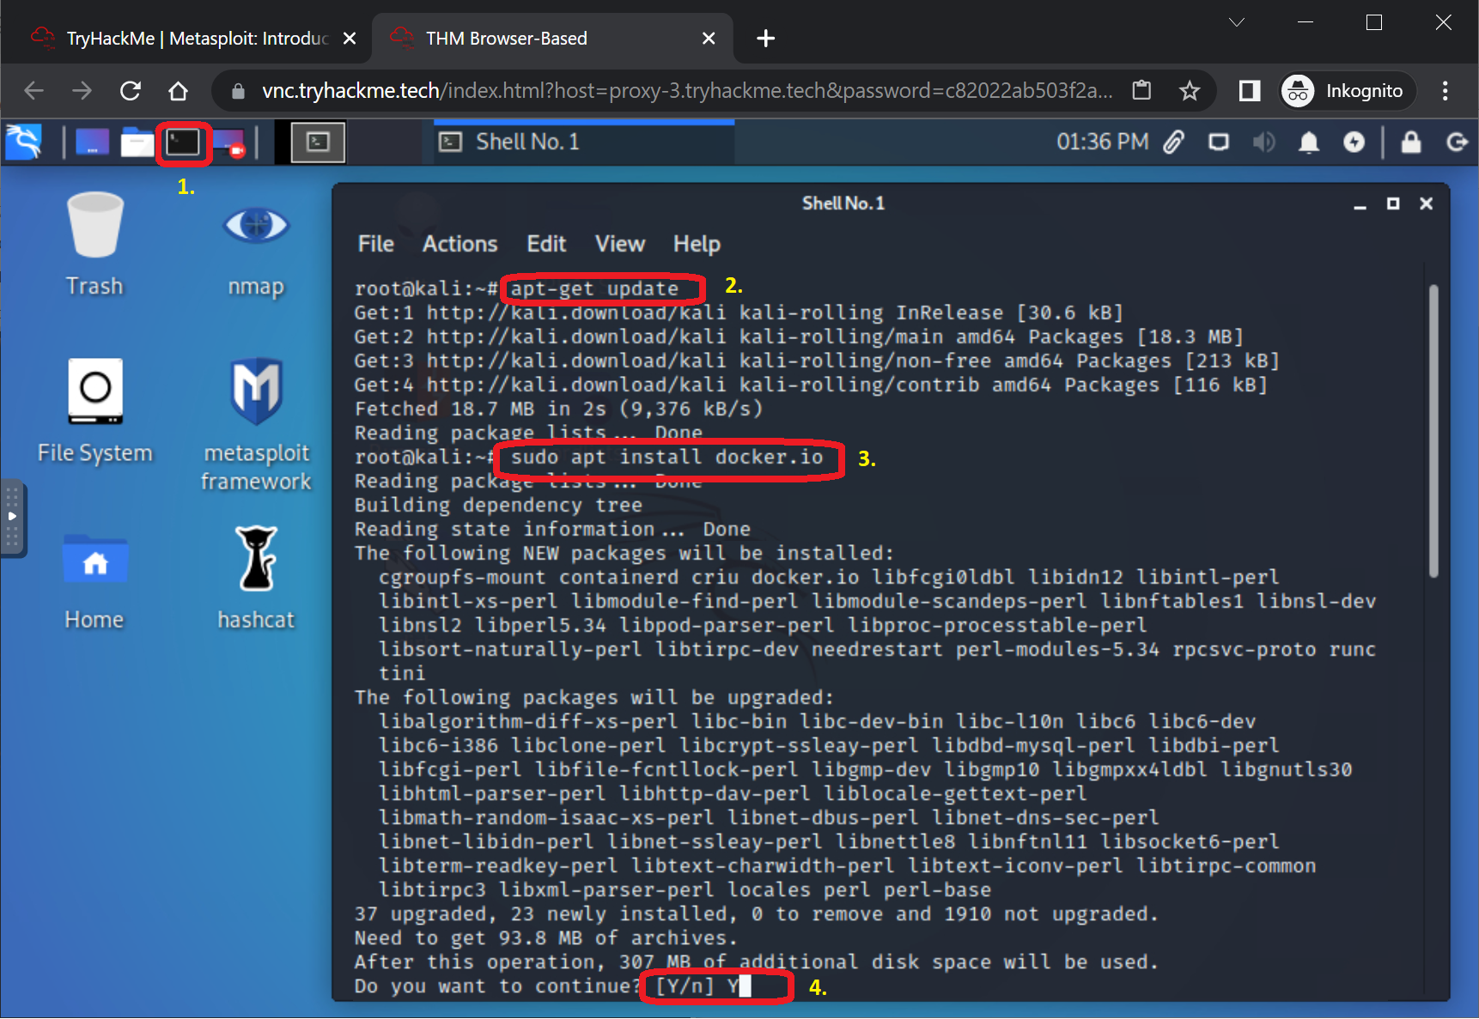
Die Installation sollte nicht länger als eine Minute dauern. Sie werden zwischendurch aufgefordert ‘q’ zum Bestätigen einzugeben.
Danach klonen Sie ein Github-Repository durch den nachfolgenden Befehl, welches die benötigten Referenzen auf die Docker-Container enthält:
git clone https://github.com/fvvsantana/metasploitPlayground
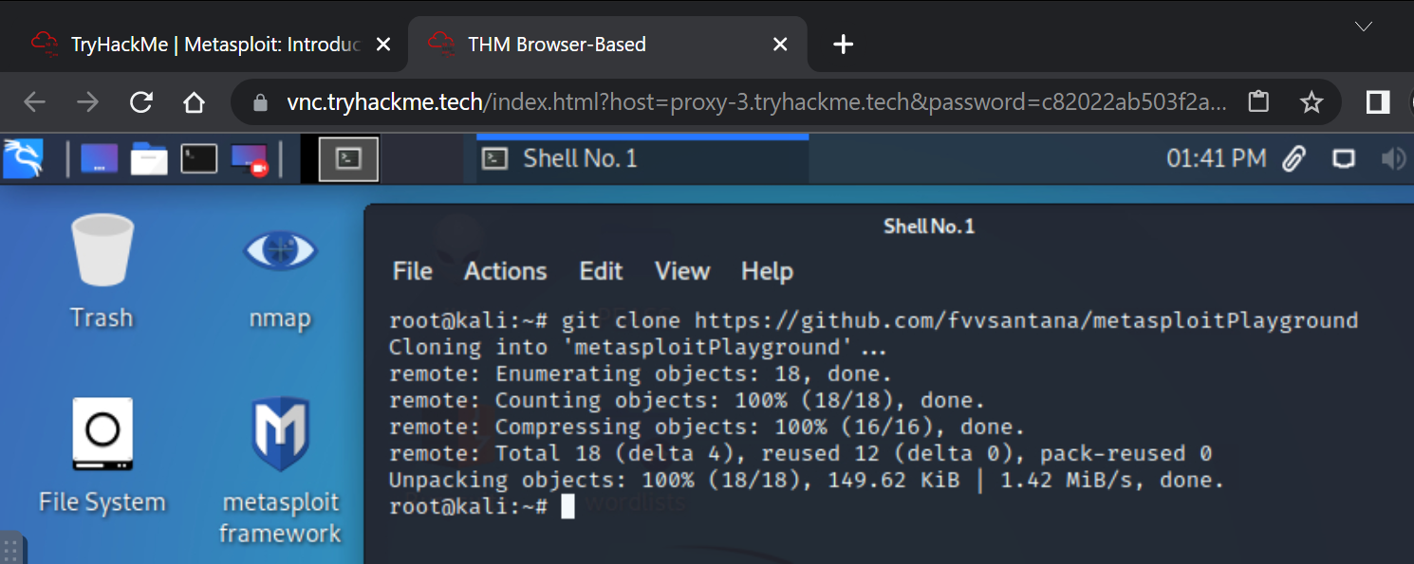
Führen Sie folgende Befehle aus um die Docker-Container zu erstellen:
cd metasploitPlayground
cd attacker
docker build -t "attacker" .
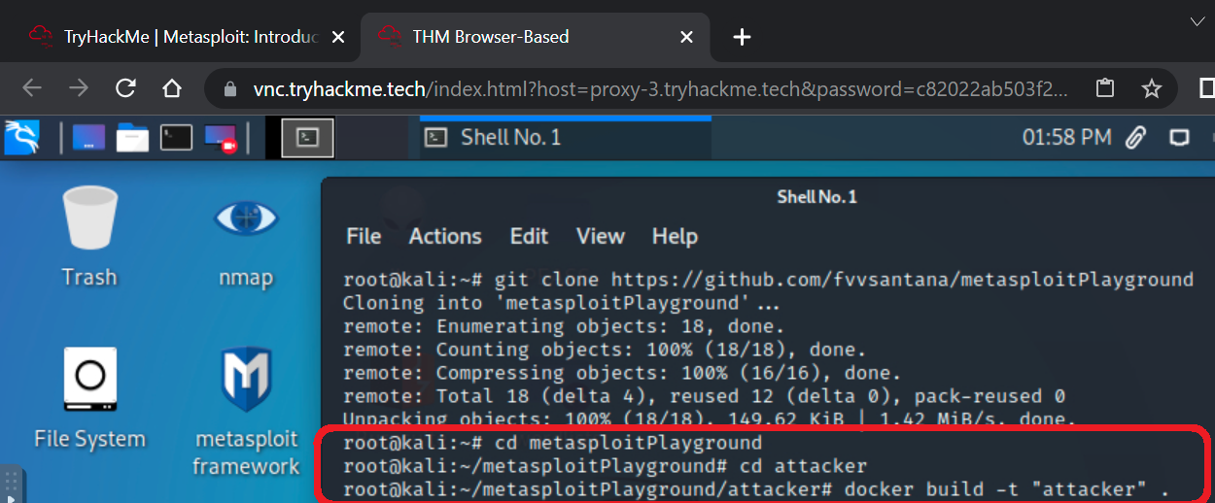
Docker wird dann den entsprechenden Container der Angreifer-/Attacker-Maschine automatisch herunterladen und ‘builden’.
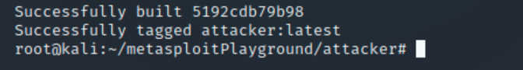

Danach machen Sie das gleiche für die Victim-Maschine:
cd ..
cd victim
docker build -t "victim" .
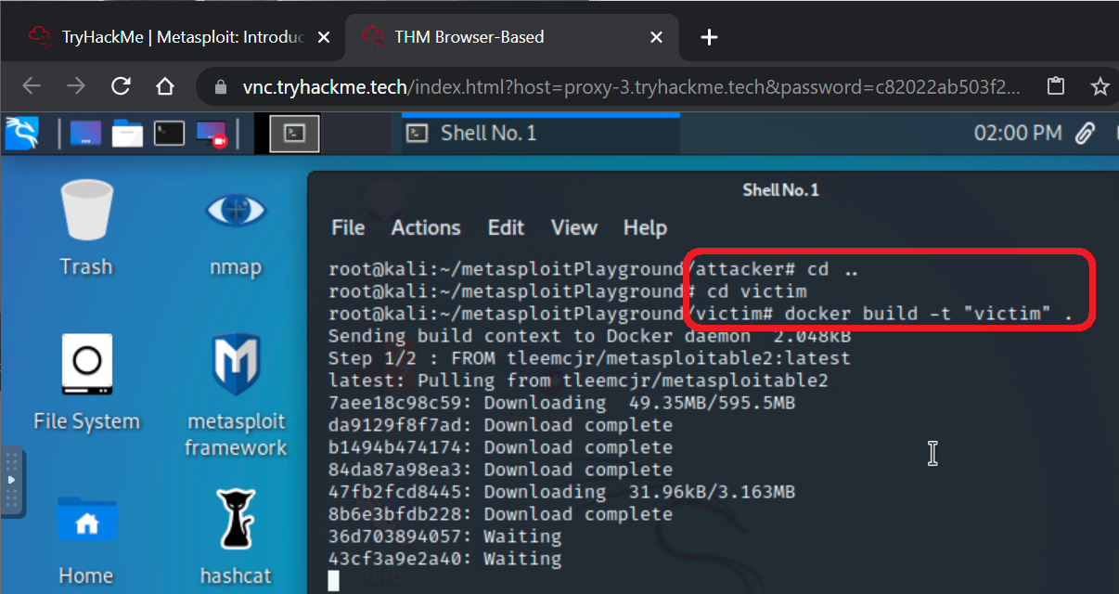

Starten Sie dann die Victim-Maschine mit dem Befehl:
docker run -it --volume=/tmp/victim/:/data victim:latest
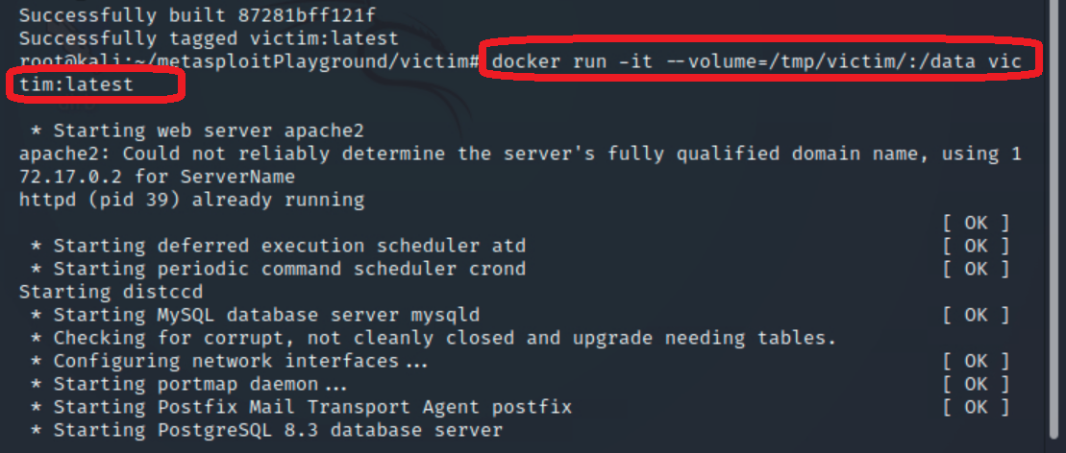

Und öffnen Sie ein neues, zweites Terminal, und starten dort gleichermaßen die Attacker-/Angreifer-Maschine mit dem Befehl:
docker run -it attacker:latest
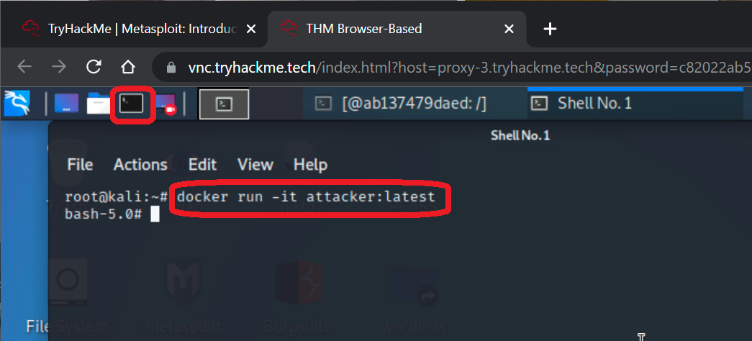

Lassen Sie beide Terminals offen. Wenn Sie die versehentlich schließen, müssen Sie den jeweiligen Container mit dem gleichen Befehl (docker run …) neu starten.

Hacking mit nmap und Metasploit
- Starten Sie Metasploit - im Attacker-Terminal - mit dem folgenden Befehl:
./msfconsole -r docker/msfconsole.rc -y config/database.yml
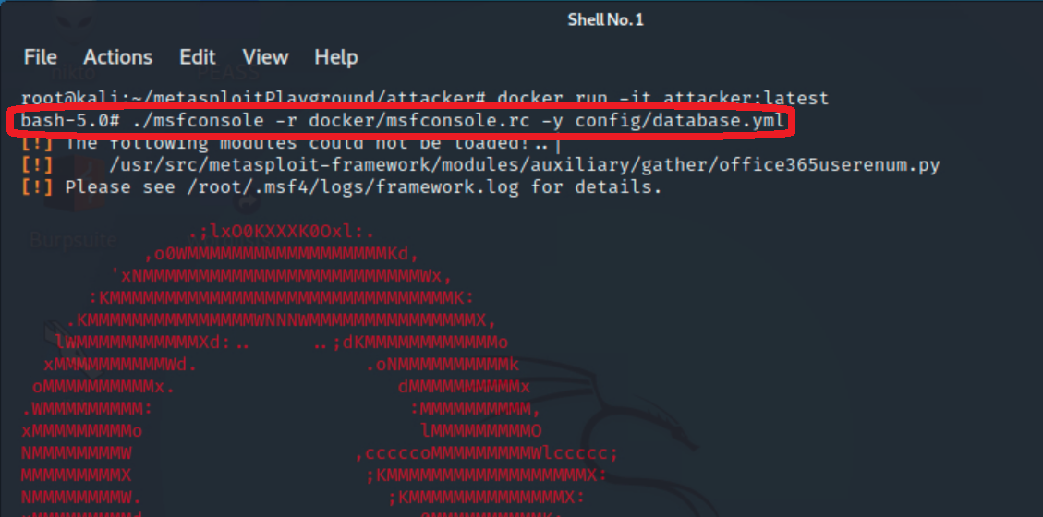
Der Befehl startet Metasploit mit einer Datenbank in der Metasploit alle Ergebnisse der Scans und Exploits automatisch zwischenspeichert.

- Als nächstes verwenden Sie nmap für einen Scan der Victim-Maschine mit der IP-Adresse 172.17.0.2. nmap in Metasploit ist eine spezielle Variante von Nmap in Metasploit, bei der Scan-Ergebnisse automatisch in der Metasploit-Datenbank gespeichert werden:
nmap -T4 -A -v 172.17.0.2
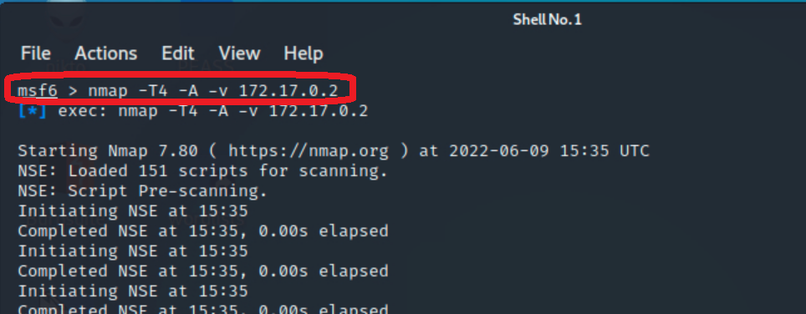
- Als Ergebnis wird eine Liste von offenen Ports und erkannten Services angezeigt. Sie sehen, dass es einen Service namens vsFTPd gibt.Wenn Sie in Suchmaschinen wie Google nach der angezeigten Version 2.3.4 suchen, werden Sie feststellen, dass die Version veraltet ist.

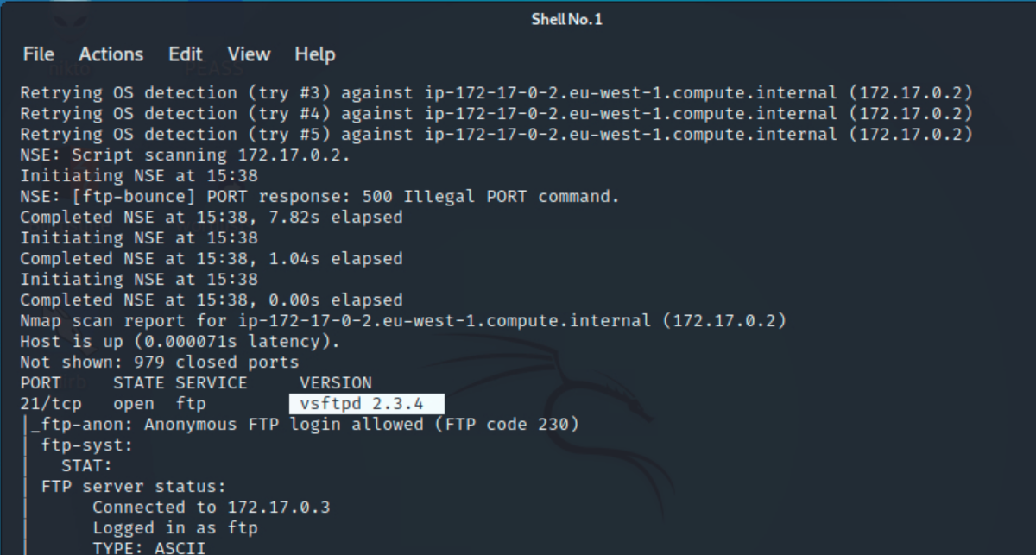
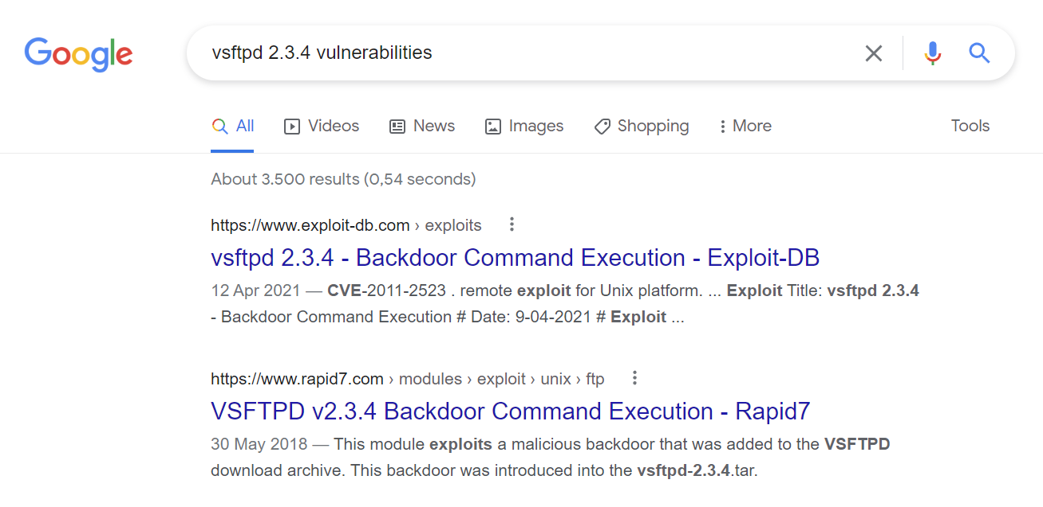

- Nutzen Sie die Metasploit-Funktion “search” um nach Modulen zu suchen, die diesen Umstand ausnutzen:
search vsftpd
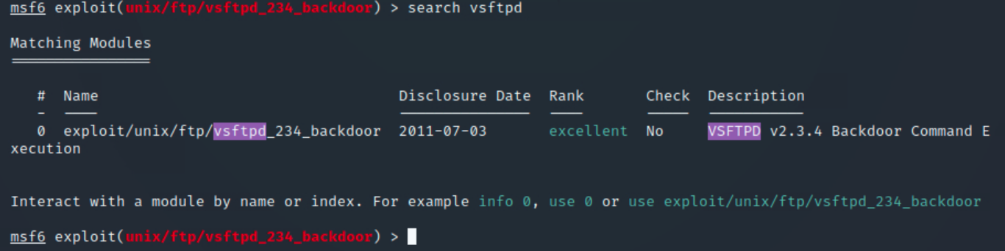

Es werden Exploit-Module in einer Suchergebnisliste angezeigt. Unter anderem der Exploit exploit/unix/ftp/vsftpd_234_backdoor.
- Wählen Sie diesen Exploit aus:
use exploit/unix/ftp/vsftpd_234_backdoor
oder:
use 0 [um den Exploit mit der # Nummer 0 aus den Suchergebnissen auszuwählen]
Der ausgewählte Exploit / das ausgewählte Modul wird rot hervorgehoben.

Sehen Sie sich mit “show options” an, welche Einstellungen Sie für dieses Modul konfigurieren müssen:
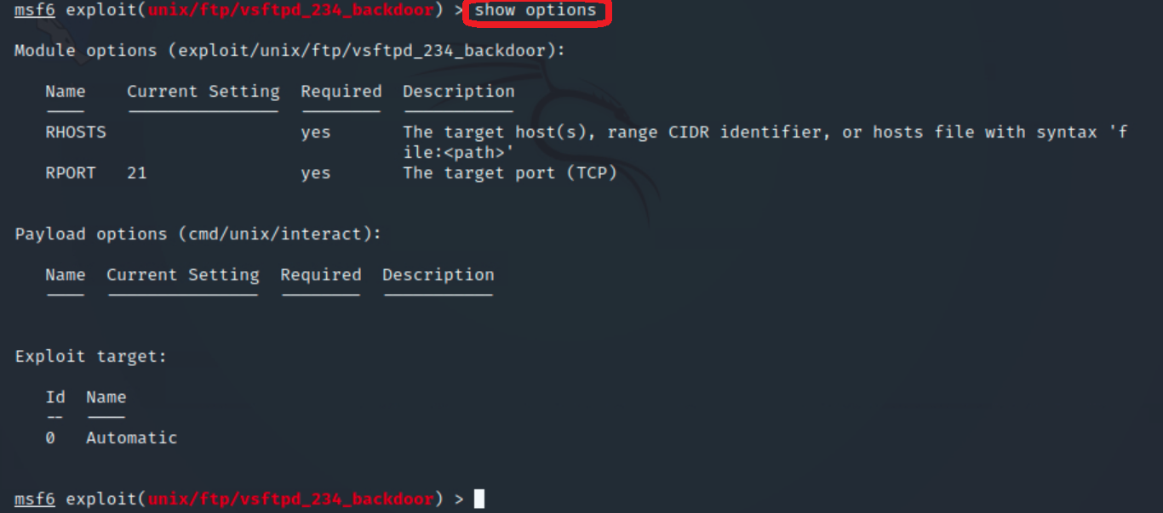
Sie sehen, dass RHOSTS ein ‘required’ Setting ist, und keinen Standardwert hat. Hier stellen Sie mit folgendem Befehl ein, wie die IP-Adresse das Targets lautet.
set RHOSTS 172.17.0.2
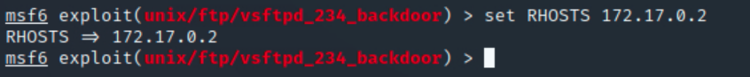

Damit haben Sie den Exploit komplett konfiguriert. Bei manchen Exploits muss man das richtige Payload einstellen, das ist der Schadcode der mithilfe des Exploits auf das Target/Victim hochgeladen wird, um zum Beispiel eine Shell zu öffnen, mit der eine dauerhafte Verbindung zum Computer hergestellt wird. In diesem Fall wurde ein Payload automatisch ausgewählt (“cmd/unix/interact”), was für diese Zwecke gut passen sollte.

Bevor Sie den Exploit nun ausführen, starten Sie jedoch auf der ‘Victim’-Maschine eine Aufzeichnung aller Verbindungen mit dem Tool tcpdump.

Wechseln Sie zum Victim-Terminal, und geben dort ein:
tcpdump -i eth0 -nn -s0 -v -w /data/victimDump.pcap
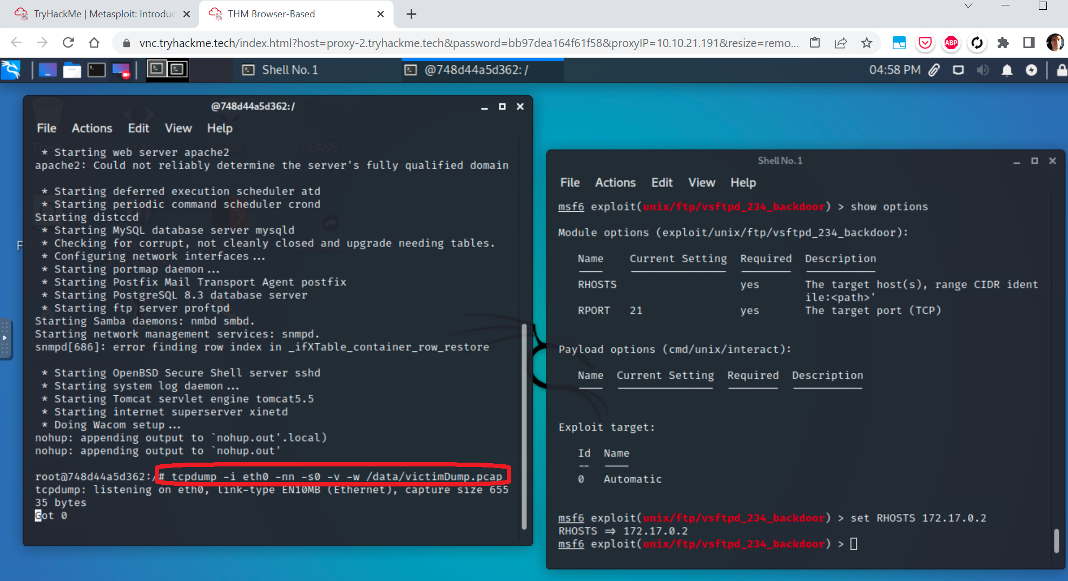
Dadurch werden alle Verbindungen beim “eth0”-Netzwerkinterface des Victims mitgeloggt und in der Datei /data/victimDump.pcap - einer “Packet-Capture-” Datei gespeichert.

Wechseln Sie wieder zum Angreifer-Terminal (auf dem obigen Screenshot rechts). Und dann starten Sie - wieder im Attacker-Fenster - den Exploit mit ‘run’.
run
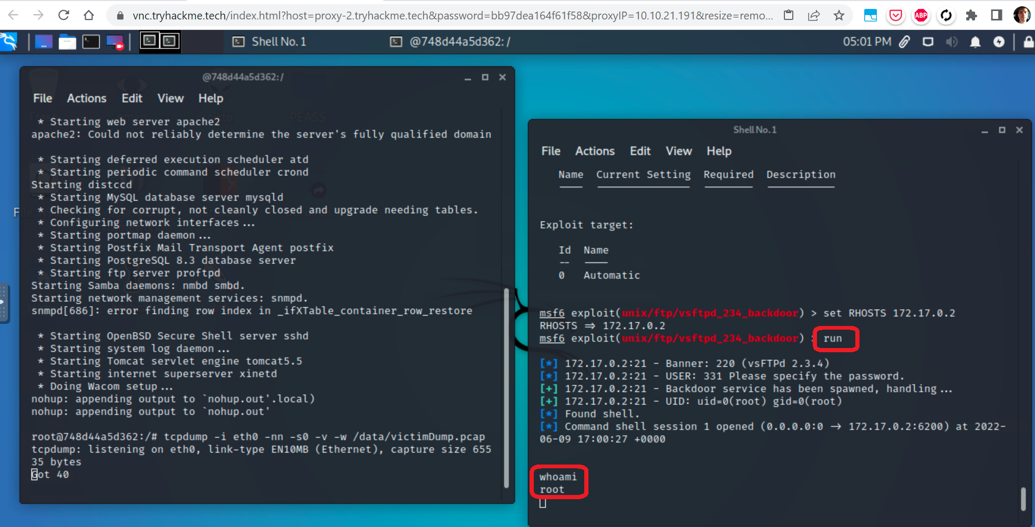
Sie haben erfolgreich den Victim-Computer gehackt!

Sie können nun “Meterpreter”-Befehle (Meterpreter ist ein Teil von Metasploit für die Arbeit mit Payloads) absenden, zum Beispiel “whoami” oder “ls” um Informationen über das System zu erhalten - welcher Benutzer verbunden ist, welche Dateien sich im aktuellen Verzeichnis befinden, oder mit ”upload“ oder ”download“ Dateien übertragen, oder sogar mit “getsystem” versuchen Ihre Rechte zu erhöhen (sogenannte Privilege Escalation, um Adminrechte auf dem Target zu erlangen).

Geben Sie den Meterpreter-Befehl “shell” ein.

Es wurde direkt automatisch eine Shell geöffnet, mit der Sie entsprechende Shell-Befehle beim Victim absenden können.
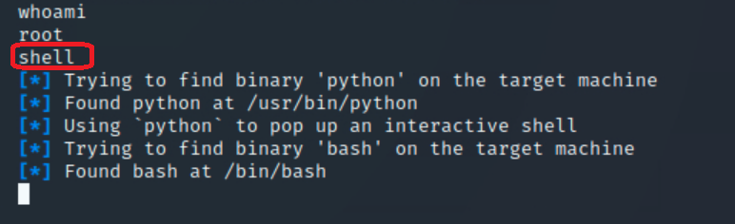

Geben Sie nun im Victim-Terminal die Tastenkombination “Strg+C” ein, um tcpdump zu beenden, und öffnen Sie die Datei victimDump.pcap im Ordner /tmp/victim/ mit Wireshark - einem Tool, das solche Packet-Capture-Dateien öffnen und anzeigen kann.
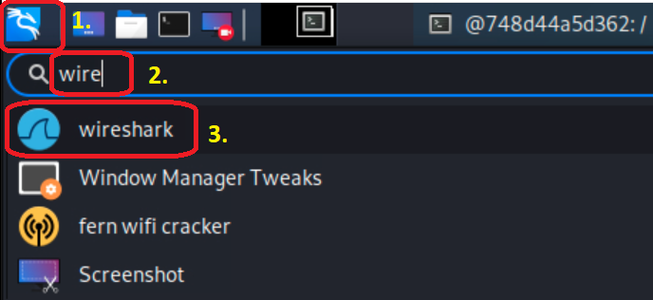

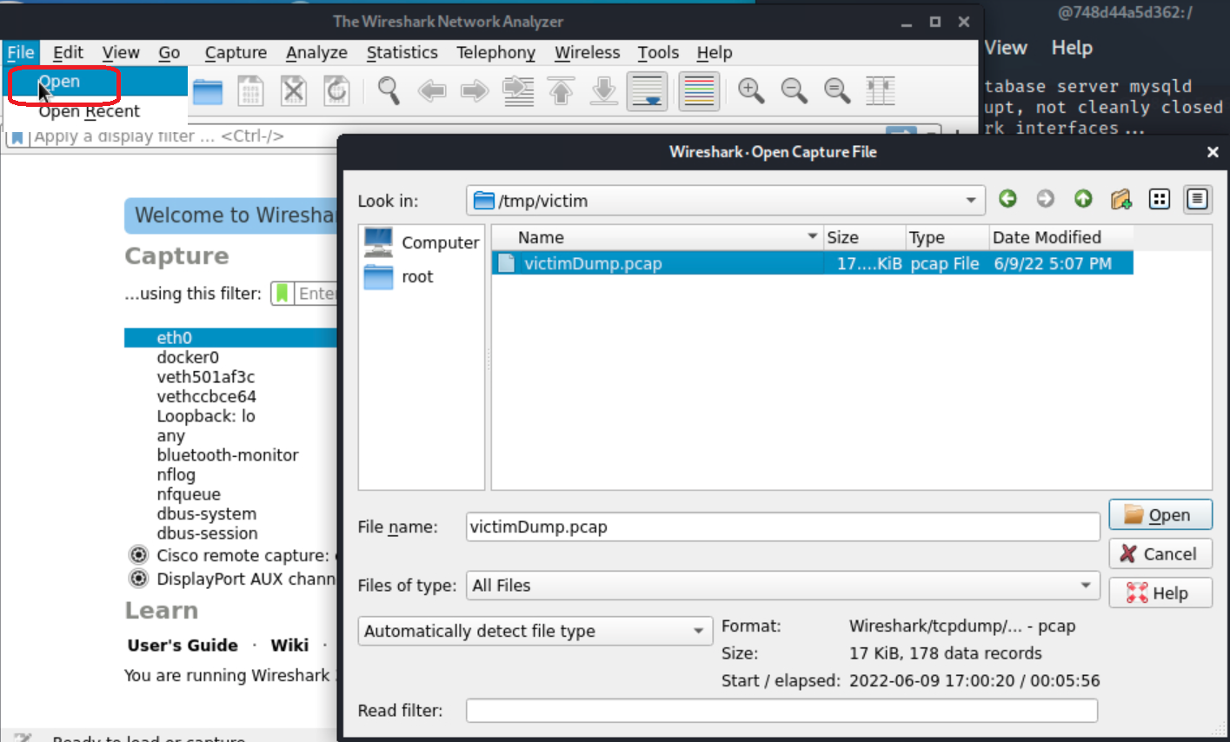
Dort sehen Sie dann etwa ab TCP-Paket #10 - #12 wie Metasploit die Verbindung zu dem vsFTPd-Service hergestellt und einen Payload hochgeladen hat.
Man kann sich mit Rechtsklick -> Follow -> TCP Stream die gesamten versendeten und empfangenen Daten ansehen, und muss so nicht jedes TCP-Paket einzeln untersuchen.
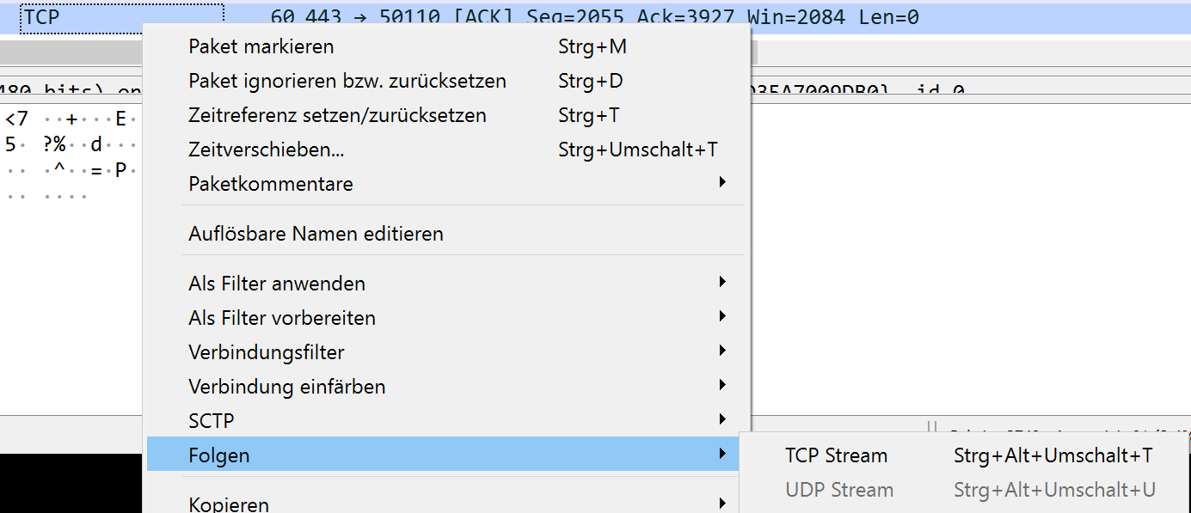

Die ersten zwei Pakete im Packet Capture sind ARP-Anfragen, die nicht zum Angriff gehören.

Ab Paket #3 kann man mit der Analyse beginnen:
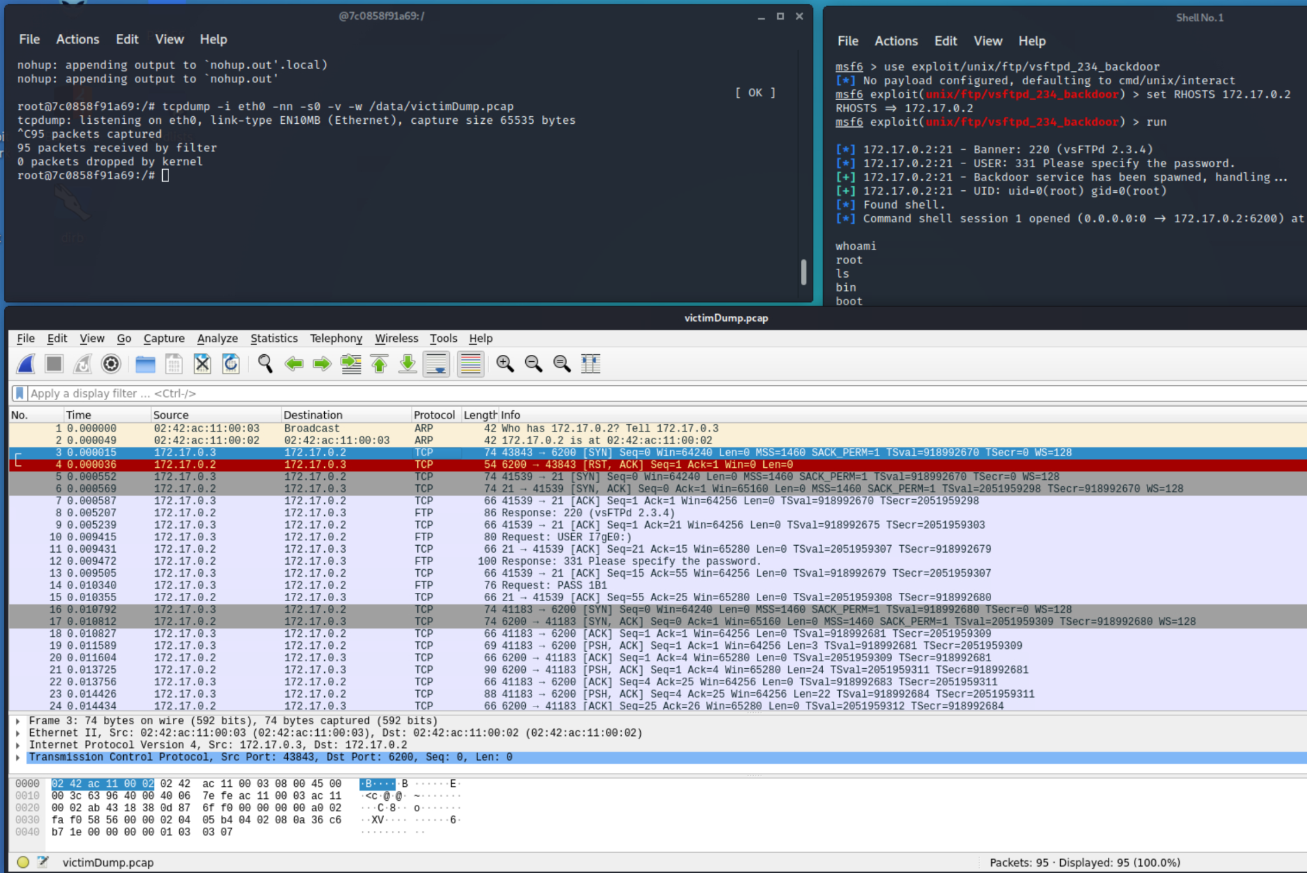
Der vsFTPd-Service hatte in Version 2.3.4 eine Backdoor: durch Angabe eines beliebigen Benutzernamens der mit ‘:)’ endet, wurde auf Port 6200 eine Shell geöffnet.

Die Attacke gliedert sich in vier Phasen:
- Die Discovery-Phase in Packets #3 und #4, wo ein SYN-Paket an Port 6200 gesendet wird.
- Das Ausnutzen der Backdoor auf Port 21 (FTP), durch Übermitteln des Usernamens der mit ‘:)’ endet in den Packets #5-15.
- Das Erhalten von Informationen in den Packets #16-42.
- Und danach das Beenden der Kommunikation.

In Paket #3 überprüft Meterpreter ob Port 6200 offen ist, .
Der vsFTPd-Service gibt die Version in Paket #8 bekannt.

In Paket #10 übermittelt der Angreifer-Rechner den Usernamen.

Ab Paket #16 beginnt die Kommunikation mit

Quellen:
https://tryhackme.com/room/metasploitintro#
https://github.com/fvvsantana/metasploitPlayground
https://docs.rapid7.com/metasploit/metasploitable-2-exploitability-guide/
https://github.com/fvvsantana/metasploitPlayground/blob/master/relatorio.pdf
https://nmap.org/book/man.html#man-description
https://www.offensive-security.com/metasploit-unleashed/msfconsole-commands/
https://docs.rapid7.com/metasploit/metasploitable-2/
https://www.rapid7.com/db/modules/exploit/unix/ftp/vsftpd_234_backdoor/
https://metalkey.github.io/vsftpd-v234-backdoor-command-execution.html

